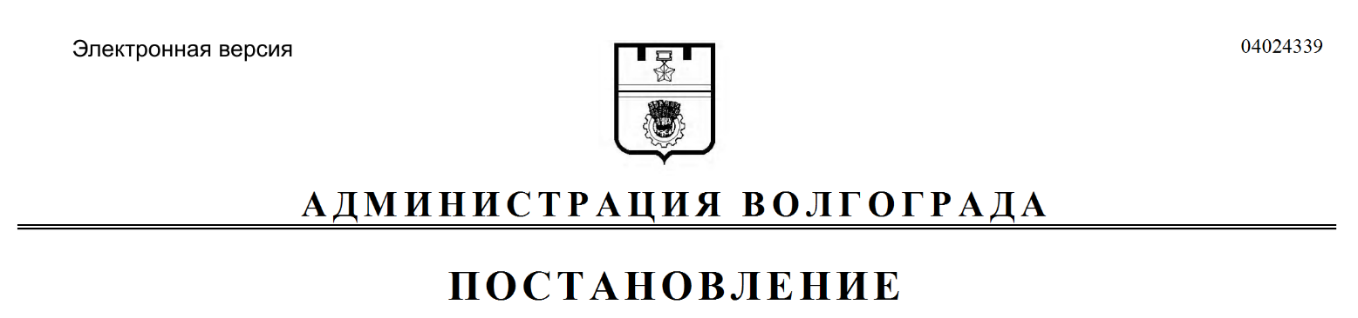
от 11.09.2019 № 1062

О внесении изменений в постановление администрации Волгограда от 26 июля 2011 г. № 1909 «О муниципальном банке пространственных данных Волгограда»

Руководствуясь статьями 7, 39 Устава города-героя Волгограда, администрация Волгограда
постановляЕТ:
1. Внести в Положение о муниципальном банке пространственных данных Волгограда, утвержденное постановлением администрации Волгограда от 26 июля 2011 г. № 1909 «О муниципальном банке пространственных данных Волгограда», следующие изменения:
1.1. В пункте 3.2 раздела 3 слова «Комитет земельных ресурсов администрации Волгограда» заменить словами «Департамент муниципального имущества администрации Волгограда».
1.2. Пункт 5.4 раздела 5 изложить в следующей редакции:
«5.4. Организация работ по защите пространственных данных МБПД осуществляется в соответствии с постановлением администрации Волгограда
от 20 мая 2019 г. № 542 «Об утверждении Положения о защите информации ограниченного доступа в администрации Волгограда, ее отраслевых (функциональных) и территориальных структурных подразделениях».
2. Настоящее постановление вступает в силу со дня его официального опубликования.

Глава Волгограда В.В.Лихачев

